ANGLEŠČINA - 4.a in b
četrtek, 26.3. (4.b)
petek, 27.3. (4.a)

Obvestilo za starše in učence:
Vaje, pesmice, zgodbice … najdete tudi na interaktivnem DVD-ju Super Minds, ki ste ga (upam) naložili na vaš računalnik. Uporabljate ga - tudi to je oblika učenja, predvsem pa je zabavna.

V primeru kakršnih koli težav, nejasnosti ... sem dosegljiva na elektronski naslov:
nbogataj@os-cerkno.si
Petošolci in četrtošolci mi lahko (že) sami napišite kakšno elektronsko sporočilo, če je to potrebno. Lahko tudi sporočate, kako vam gre.
Pazite nase in druge ter ostanite zdravi,
Lep pozdrav,
učiteljica Nives

- Upam, da si naredil(a) vse naloge za torek. Je šlo?

- Odpri spletni učbenik na strani 80, trikrat poslušaj in hkrati beri zgodbico We're lost! (Izgubili smo se)

Besede – slovarček:
where - kje
a lake –jezero
we're lost – izgubili smo se
wait and see – počakajte in poglejte

- Na strani 82 naredi nalogo 1: poslušaj nalogo in zapiši ime ali številko (najbrž boš moral poslušati večkrat). Nalogo si lahko tudi natisneš.
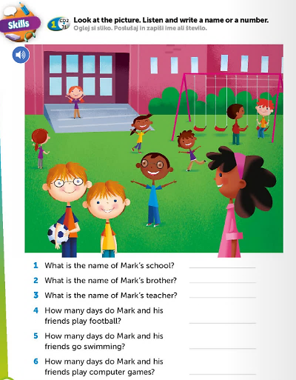

- Preberi si še pesmico na strani 83 in jo deklamiraj. My perfect week – Moj popoln teden

- Zapiši svojo pesem na podoben način. Zelo bom vesela, če jo poslikaš (mogoče s pomočjo staršev ali starejšega brat ali sestre) in mi jo pošlješ na elektronski naslov.

